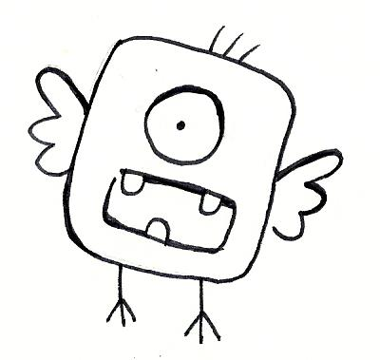

**Comment devenir un mordu de lecture**



**Nom :&&&&&&&&&&&&&&**

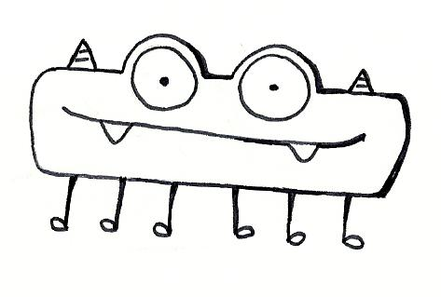

**Suis-je déjà un mordu de lecture?**

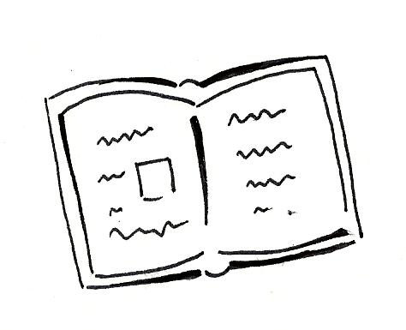

1. J’aime lire : x & &&& &&&&&&

2. Mon talent pour la lecture : x **+ +++ +++++**

3.Mes parents lisent-ils des livres souvent? Oui non

4. J’aime surtout lire :

Des bande-dessinées Des livres d’informations Des livres d’histoires

5.J’aime lire à propos de : &&&&&&&&&&&&&&&&&&&&&&&&&&&&&&&&&

6. Pourquoi je lis : &&&&&&&&&&&&&&&&&&&&&&&&&&&&&&&&&&&&

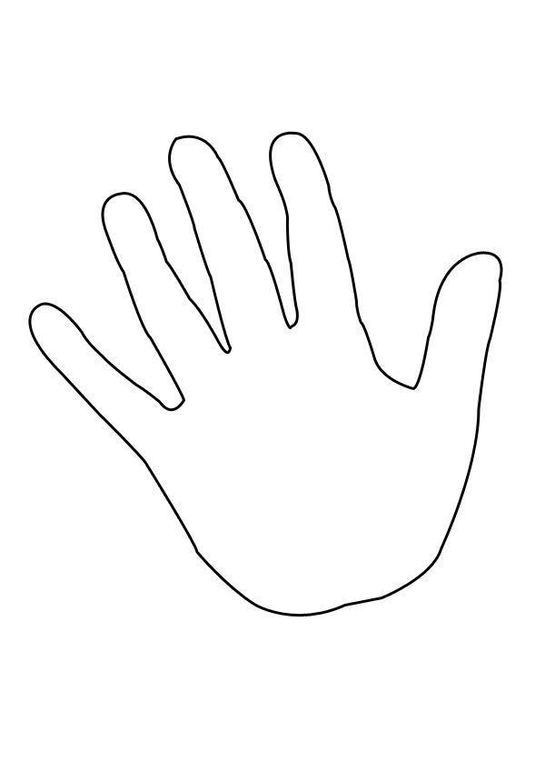**Choisir un livre qui m’ira comme un gant**

4.informe ou raconte

2. page couverture

3.Auteur et illustrateur

5.mots difficiles

1.Intention

Faire un choix

**Les mini-fiches d’appréciation**

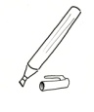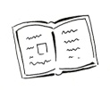

«Bon Hiver, mon petit ourson chéri » Écrit par Alain M. Bergeron/ Ill. Fabrice Boulanger

J’ai aimé ce livre : x & &&& &&&&&&

Parce que&&&&&&&&&&&&&&&&&&&&&&&&&&&&&&&&&&&&&&&&&&&&&&&&&&&

&&&&&&&&&&&&&&&&&&&&&&&&&&&&&&&&&&&&&&&&&&&&&&&&&&&&&&&&&&

«Le déjeuner de la petite ogresse » Écrit par Anaïs Vaugelade

J’ai aimé ce livre : x & &&& &&&&&&

Parce que&&&&&&&&&&&&&&&&&&&&&&&&&&&&&&&&&&&&&&&&&&&&&&&&&&&

&&&&&&&&&&&&&&&&&&&&&&&&&&&&&&&&&&&&&&&&&&&&&&&&&&&&&&&&&&

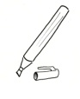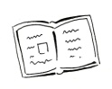



« La limace » Écrit par Élise Gravel

J’ai aimé ce livre : x & &&& &&&&&&

Parce que&&&&&&&&&&&&&&&&&&&&&&&&&&&&&&&&&&&&&&&&&&&&&&&&&&&

&&&&&&&&&&&&&&&&&&&&&&&&&&&&&&&&&&&&&&&&&&&&&&&&&&&&&&&&&&

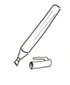

«Le pendule d’Archimède» Écrit par Fabrice Boulanger

J’ai aimé ce livre : x & &&& &&&&&&

Parce que&&&&&&&&&&&&&&&&&&&&&&&&&&&&&&&&&&&&&&&&&&&&&&&&&&&

&&&&&&&&&&&&&&&&&&&&&&&&&&&&&&&&&&&&&&&&&&&&&&&&&&&&&&&&&&

**Des idées pour mon livre coup de cœur**

|  |  |  |
| --- | --- | --- |
| C:\Users\Proprietaire\Desktop\Imagier\livre ouvert.jpgTitre | C:\Users\Proprietaire\Desktop\Imagier\feutre.jpg Auteur |  |
| Ex : Frisson l’écureuil se fait un ami | Mélanie Watt | **+ + +** |
| **1.** |  |  |
| **2.** |  |  |
| **3.** |  |  |
| **4.** |  |  |
| **5.** |  |  |
| **6.** |  |  |
| **7.** |  |  |
| **8.** |  |  |
| **9.** |  |  |
| **10.** |  |  |
| **11.** |  |  |
| **12.** |  |  |
| **13.** |  |  |
| **14** |  |  |
| **15.** |  |  |

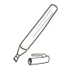**etite fiche d’appréciation en équipe**

&&&&&&&&&&&&&&&&&&&&&&&&&&&&&&&&&&&&&&&&&&&&&&&&&&&&&&&&&&&&&&

|  |  |  |
| --- | --- | --- |
|  | Nom : &&&&&&&&&&&&&&&&&&& | Nom :&&&&&&&&&&&&&&&&&&&& |
| Vous aimez? x & &&& &&&&&& | | |
| Comment avez-vous trouvé les illustrations? | **&&&&&&&&&&&&&&&&&&&&&&&&&&&&&&&&&&&&&&&&&&&&&&&&**  **&&&&&&&&&&&&&&&&&&&&&&&&&&&&&&&&&&&&&&&&&&&&&&&&**  **&&&&&&&&&&&&&&&&&&&&&&&&&&&&&&&&&&&&&&&&&&&&&&&&** | |
| Donnez un exemple | **&&&&&&&&&&&&&&&&&&&&&&&&&&&&&&&&&&&&&&&&&&&&&&&&**  **&&&&&&&&&&&&&&&&&&&&&&&&&&&&&&&&&&&&&&&&&&&&&&&&** | |

**Petite fiche d’appréciation seul**



&&&&&&&&&&&&&&&&&&&&&&&&&&&&&&&&&&&&&&&&&&&&&&&&&&&&&&&&&&&&&&&&

|  |  |
| --- | --- |
| Tu as aimé ? x & &&& &&&&&& | |
| **Parce que &&&&&&&&&&&&&&&&&&&&&&&&&&&&&&&&&&&&&&&&&&**  **&&&&&&&&&&&&&&&&&&&&&&&&&&&&&&&&&&&&&&&&&&&&&&&&&&&&&&&&&&&&&&&&&&&&&&&&&&&&&&&&&&&&&&&&&&&&&&&&&&** | |
| Donne un exemple | **&&&&&&&&&&&&&&&&&&&&&&&&&&&&&&&&&&&&&&&&&&&&&&&&&&&&&&&&&&&&&&&&&&&&&&&&&&&&&&&&&&&&&&** |

**Fiche d’appréciation de :**





&&&&&&&&&&& &&&&&&&&&&&&&&&&&&&&&&&&&&&&&&&&&&&

: &&&&&&&&&&&&&&&&&&&&&&&&&&&&&&&&&&&&&&&&&&&&&&

J’ai aimé ce livre : & &&& &&&&&&

Parce que … &&&&&&&&&&&&&&&&&&&&&&

&&&&&&&&&&&&&&&&&&&&&&&&&&&&&&&

&&&&&&&&&&&&&&&&&&&&&&&&&&&&&&&

Par exemple…&&&&&&&&&&&&&&&&&&&&&

&&&&&&&&&&&&&&&&&&&&&&&&&&&&&&&

&&&&&&&&&&&&&&&&&&&&&&&&&&&&&&&&&&&&&&&&&&&&&&&&&&&&&&&&&&&&&&&&&&&&&&&&&&&&&&&





**Es-tu devenu un mordu de lecture?**



1.Maintenant, j’aime lire : x & &&& &&&&&&

2.Mes habiletés pour la lecture sont : x **+ +++ +++++**

3.As-tu le goût de partager les lectures que tu faits? oui non un peu

4. As-tu aimé le projet des mordus de lecture? oui non un peu

5. Nomme une chose que tu as apprise ? &&&&&&&&&&&&&&&&&&&&

&&&&&&&&&&&&&&&&&&&&&&&&&&&&&&&&&&&&&&&&&&

6. Sais-tu déjà quel sera le prochain livre que tu dévoreras? Oui non